ДОВІДКОВИЙ МАТЕРІАЛ
ДО ОПЕРАЦІЙНОЇ КАРТКИ №2/1/2
Для проведення занять з інженерної підготовки

СПОСОБИ КРІПЛЕННЯ ГРАНАТИ НА СТОВБУРАХ ДЕРЕВ ТА РІЗНИХ ПРЕДМЕТАХ
“Одна з основних причин виявлення розтяжок – це те, що заздалегідь кидається в очі кріплення яким граната кріпиться на дереві. Наприклад, прозорий скотч, який при намочуванні переходить у білий колір . В цьому розділі пропонується декілька варіантів кріплення гранат без використання скотчів, ізолент і т.п.”
ВАРІАНТ 1
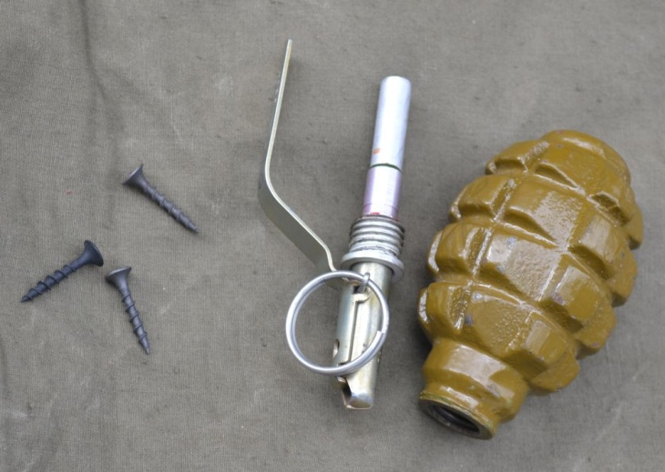 | Що знадобиться :  Граната Ф-1  Три саморізи  Мультитул з викруткою  Розбираємо УЗРГМ: від’єднуємо ударний механізм та детонатор з уповільнювачем. Спочатку кріпимо ударний механізм за спусковий важіль при допомозі трьох саморізів: два саморізи на одній стороні, третій на іншій. Шляпки саморізів притискають важіль до стовбура. Впевнюємося що все тримається міцно , прикручуємо детонатор з уповільнювачем та корпус гранати.  Зверніть увагу , що граната чіпляється до гори і саме за важіль. Це дозволяє впевнено спрацьовувати гранаті завдяки великій масі корпусу( 600 гр.) навіть коли ми її замаскуємо . Якщо гранату кріпити за корпус, важіль може не від’єднатися за надмірного шару маскування.
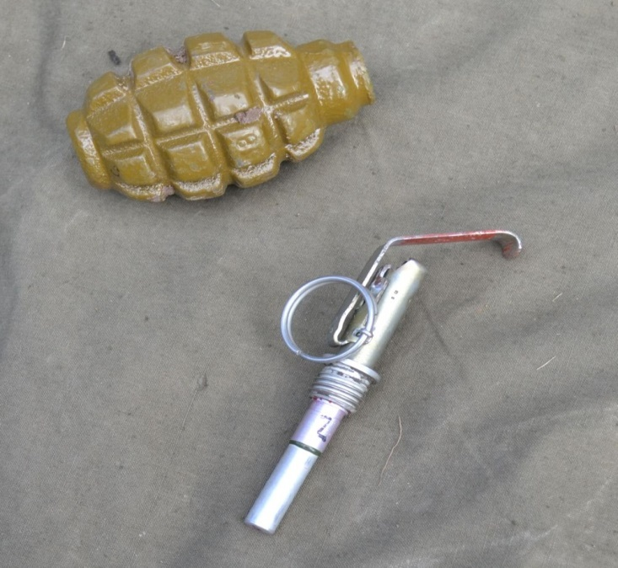
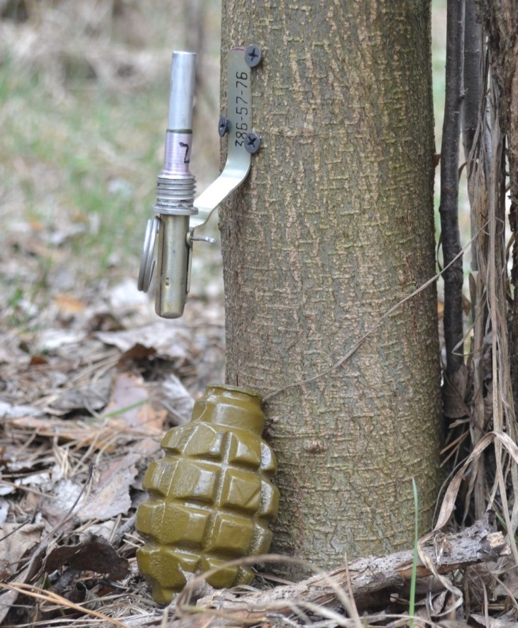

«ГІРЛЯНДА» З ГРАНАТИ Ф-1( І ВАРІАНТ)
“конструкції даного типу можна використовувати як захист від переслідування ворогом в зеленій місцевості “
Що знадобиться :
- Граната Ф-1
- Плоскогубці чи мультитул з наявністю плоскогубців

УВАГА !!! ЦЕ ПРАЦЮЄ ТІЛЬКИ З Ф-1 ! ЯКЩО ВИ ВИКОРИСТОВУВАТИ САМУ ЛИШЕ(!!!) РГД-5 ТО ВІДБУДЕТЬСЯ САМОПІДРИВ!!!

ВАРІАНТ №1
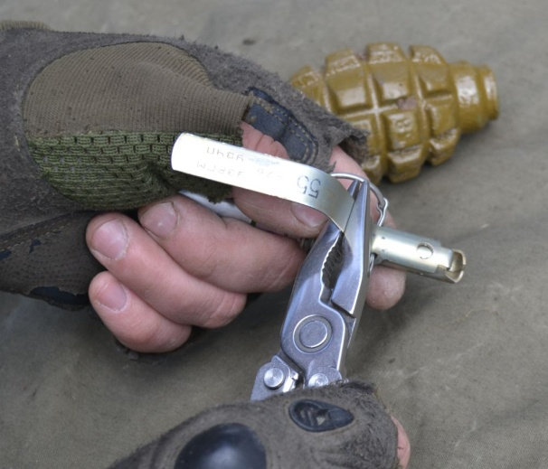 | 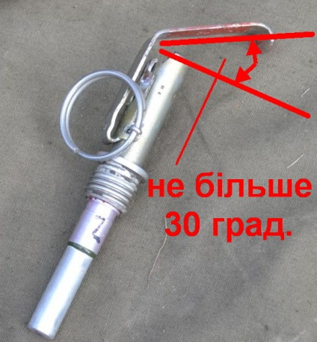
Крок 1
Плоскогубцями загнути спусковий важіль запалу як показано на верхньому фото. Згинати можна безпосередньо коли запал знаходиться в гранаті
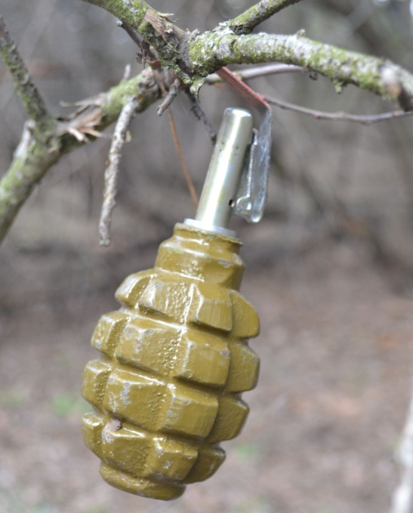 | 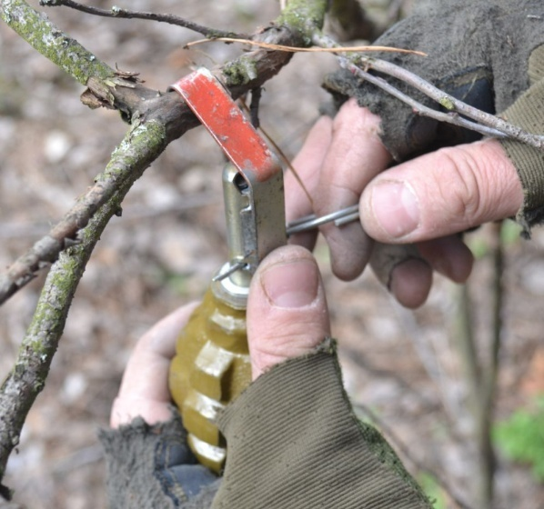
Крок 2
Вибрати центр тяжіння на гільці та закріпити «гірлянду». Обережно розчекуйте. Зверніть увагу на те, як відходить ричаг від запалу .

ВАРІАНТ №2
При використанні гранати РГД-5 іі треба завантажити додатково по масі в два рази. Для цього до неї додатково можна прикріпити постріл від під ствольного гранатомета – ВОГ-25, наприклад.
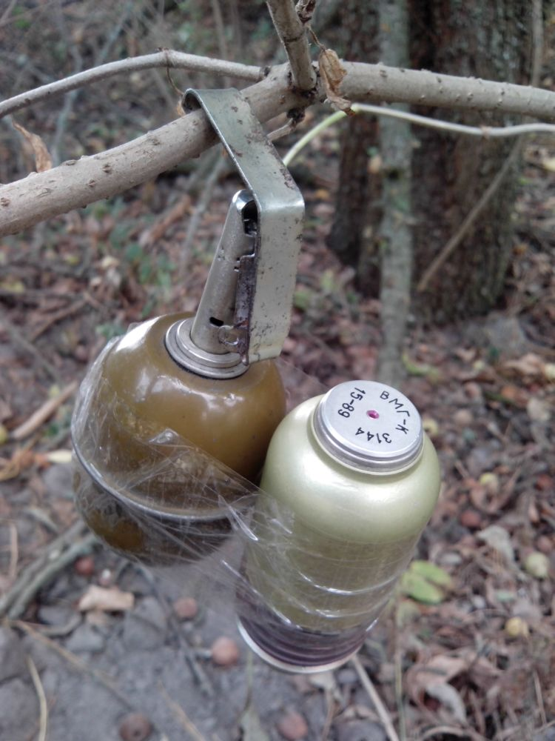 | 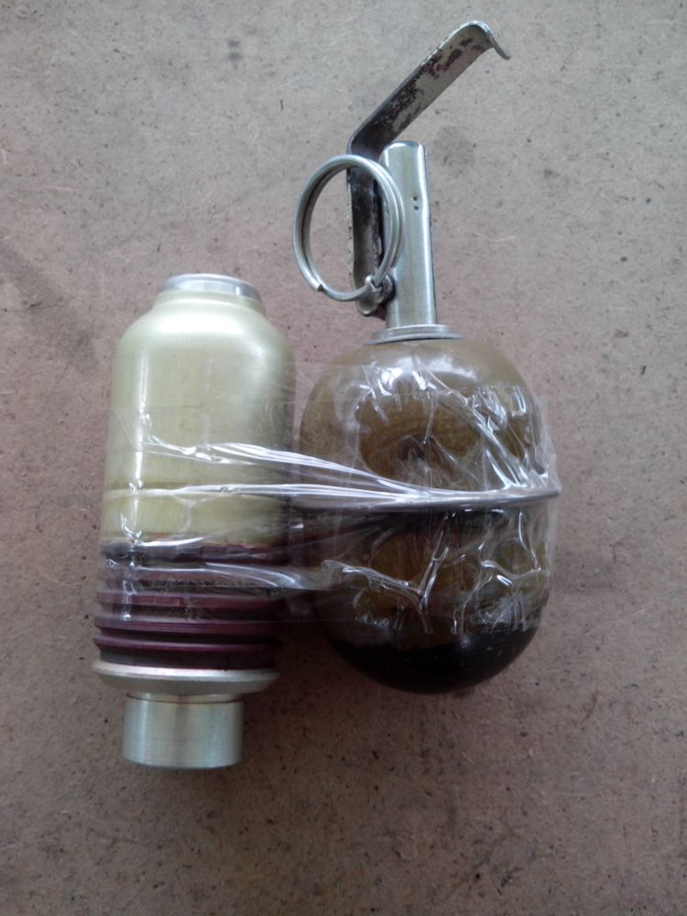
Принцип дії :при задіванні гілки «гірлянда» зіскакує . Вона може не обов’язково зіскочити на першому супротивнику, а на другому-третьому.

РОЗТЯЖКА З ГРАНАТИ Ф-1 НА ОСНОВІ КІЛЬЦЯ
“розтяжка проста , не потребує її встановлення на дереві, дуже чутлива до датчика цілі”
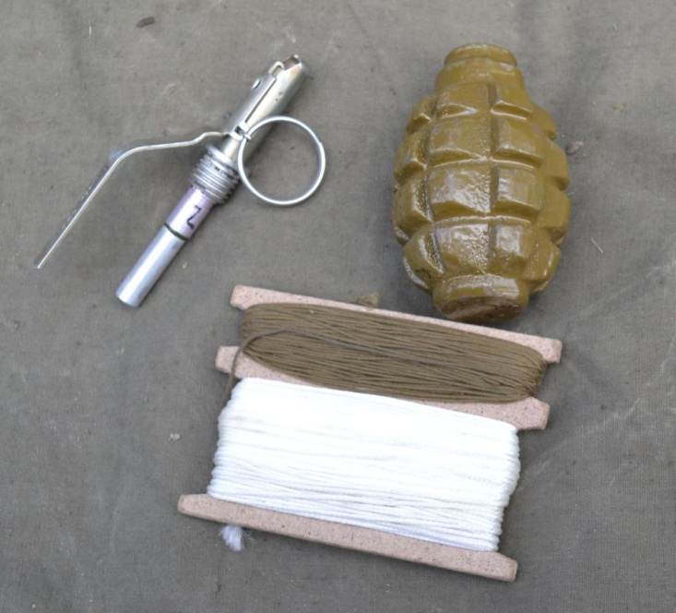 | Що знадобиться :  - Граната Ф-1  - Мотузка та сталька(датчик цілі)
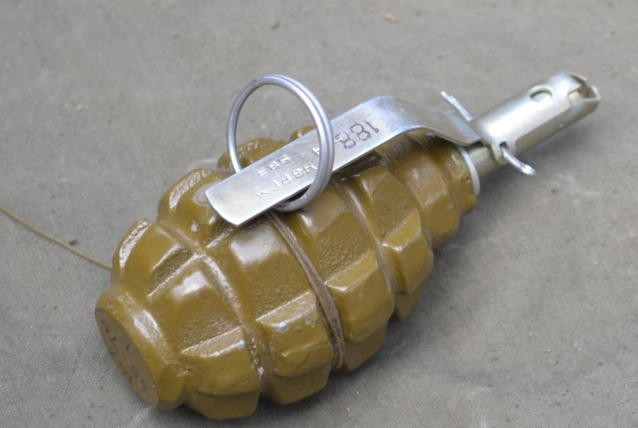 | Крок 1  Закріпити кільце на гранаті як показано на фото. Кільце повинно знаходитися на рівні спускового важіля.
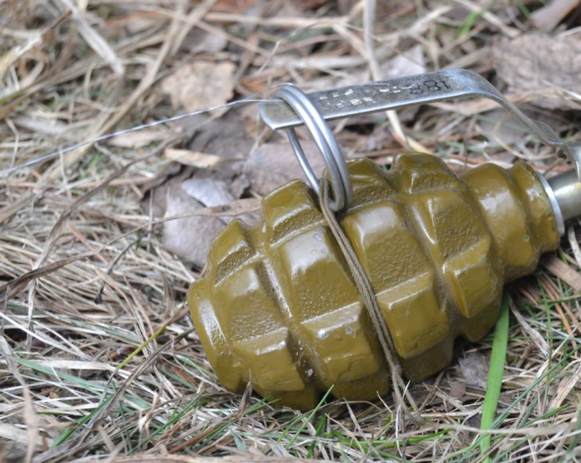 | Крок 2  Покласти гранату на підлогу чи грунт. До кільця закріпит идатчик цілі(стальку). Завести кільце за спусковий важіль та розчекувати. Тепер важіль утримується тільки кільцем. Зверніть увагу на положення важіля після розчековування.
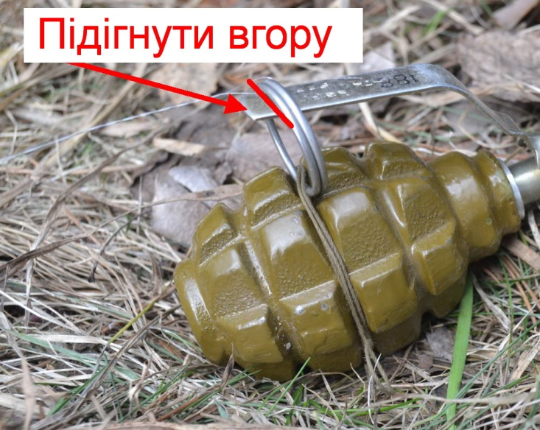 | Зусилля на висмикування кільця можна збільшити, підігнувши кінчик спускового важіля вгору.
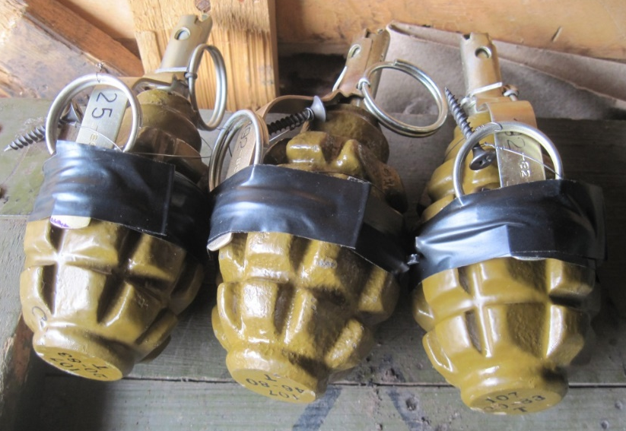 | Заздалегідь підготована до установки розтяжка(на фото) дозволяє скоротити час на встановлення до 10-15 с.
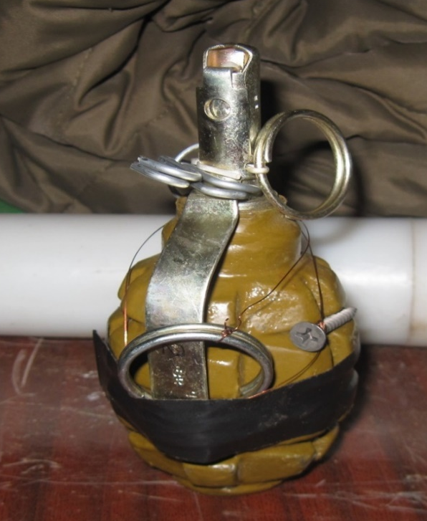 | Датчик цілі (мотузка 5-6 м), закріплений на кільці, обкрутити навколо гранати через спусковий важіль та зафіксувати від розмотування клейкою стрічкою. На інший кінець датчика цілі можна закріпити кільце (для зачіпання), саморіз (для вкручування) чи гачок.
Принцип дії: при натягуванні датчика цілі кільце зіскочить та звільнить спусковий важіль. Слід зауважити, що супротивник потягне гранату.
ПІДГОТОВАНА РОЗТЯЖКА З ГРАНАТИ Ф-1 НА ОСНОВІ КІЛЬЦЯ
“розтяжка проста , не потребує її встановлення на дереві, дуже чутлива до датчика цілі. В заздалегідь підготованому варіанті встановлюється за 10-15 секунд. “
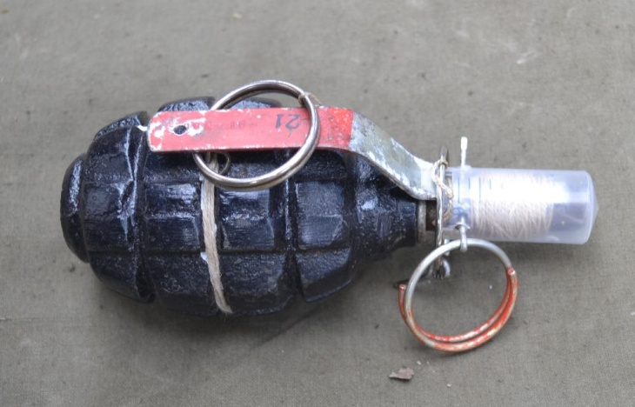 | 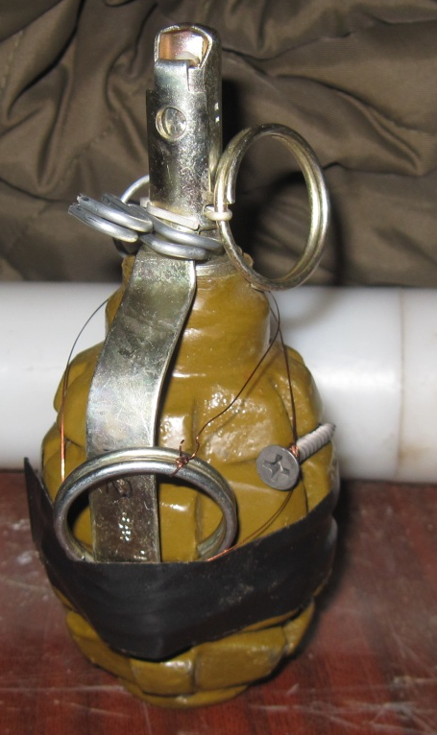
Варіант 1 | Варіант 2

Що знадобиться :
- Граната Ф-1
- Мотузка (краще тонка капронова)
- Два кільця, де одне кільце з чекою
- Цвях, кінець якого загнутий у вушко
- 10 кубовий шприц
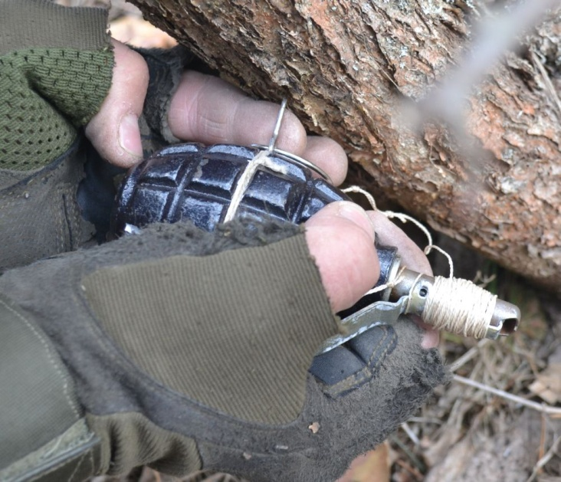 | Крок 1  Вийняти запобіжну чеку, та зняти частину від 10 кубового шприця . Зверніть увагу на ще одне кільце, що надіте на запал гранати.
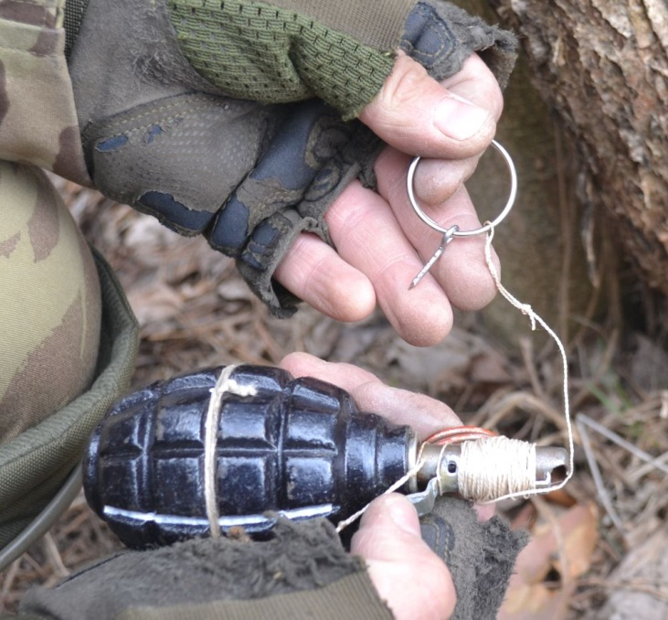 | Крок 2  Зняти кільце з запалу. До нього прикріплена капронова мотузка та цвяху. Цвях служить на той випадок, коли не можливо закріпити кільце.
Крок 3
Цвях за допомогою корпуса кріпиться на дереві (вдавити в крону дерева).
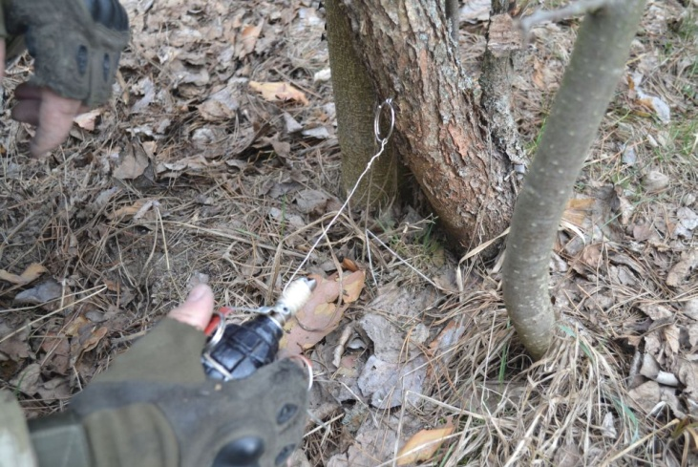 | Крок 4  Утримуючи гранату за важіль, розмотати мотузку.  Довжина мотузки до 5-6 м.
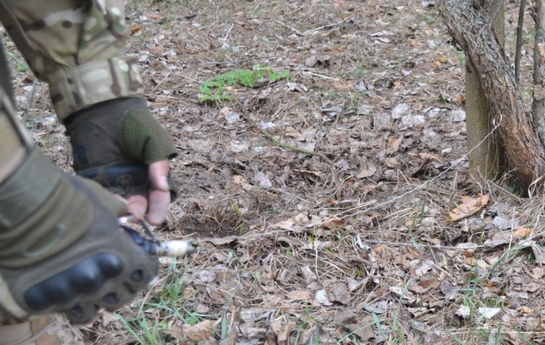
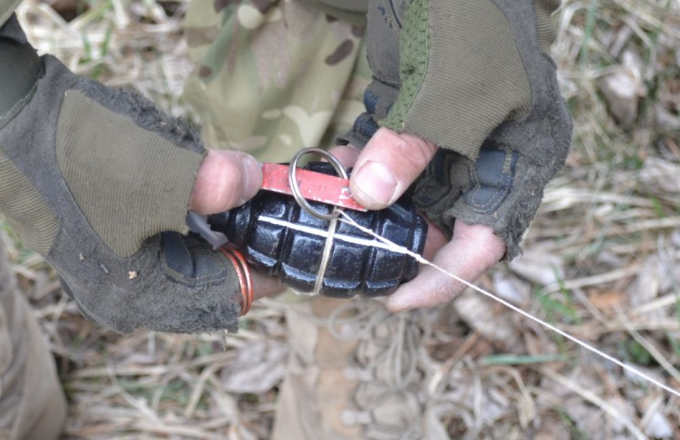 | Крок 5  Все ще утримуючи гранату за важіль , кладемо її на підлогу чи землю .
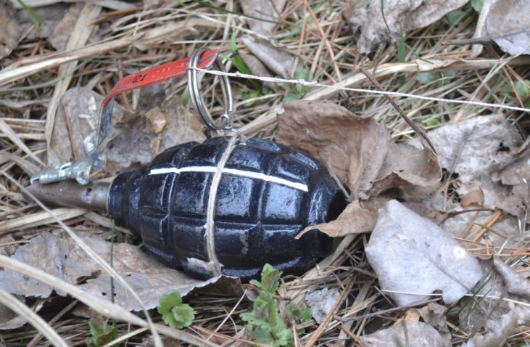 | Крок 6  Вирівнюючи натяг датчика цілі встановити кільце на кінці спускового важіля. Коли розтяжка зібрана, кільце завжди надіте на важіль.
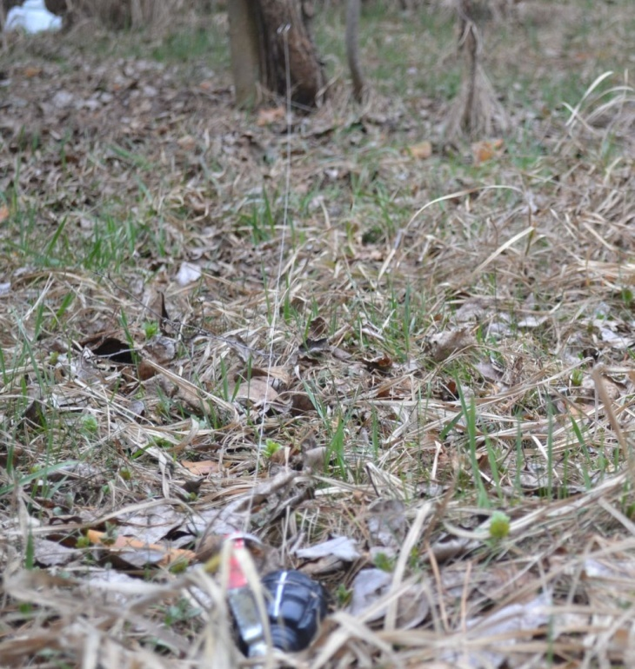
Принцип дії : при натягуванні датчика цілі кільце скочується та звільняє важіль. Граната слідує за жертвою

КРІПЛЕННЯ ГРАНАТИ У ГОРИЗОНТАЛЬНОМУ ПОЛОЖЕННІ
“ даний метод використовується, зокрема, у приміщеннях. Наприклад, на хитких поверхнях”
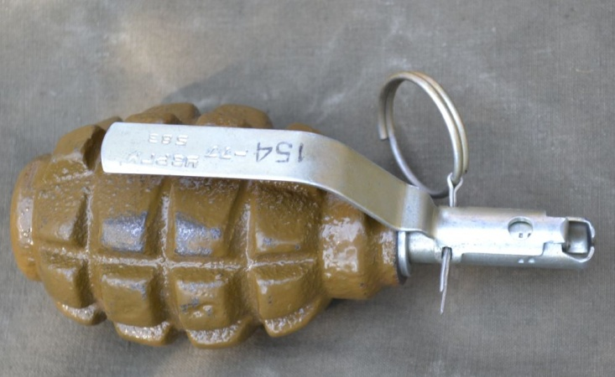 | Що знадобиться :  -Граната Ф-1
Варіант 1
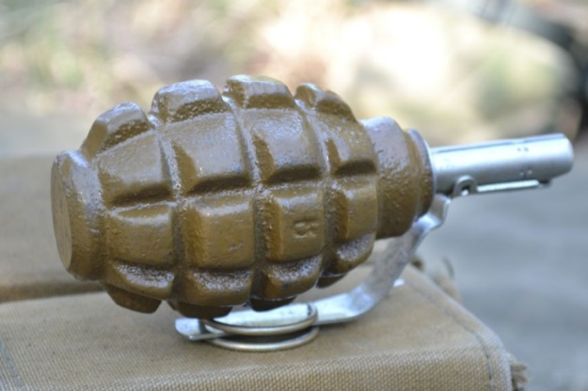 | Висмикнути чеку, притримуючи спусковий важіль та обережно покласти гранату на нього. Повільно відійти.
Варіант 2
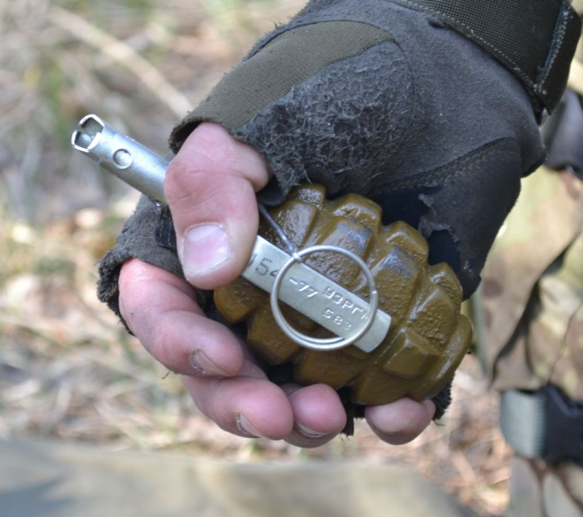 | Для збільшення площі спирання, на спусковий важіль надіти кільце як показано на фото. Висмикнути чеку, притримуючи важіль та обережно покласти гранату на нього. Повільно відійти. Якщо граната встановлюється в приміщенні, то корпусу гранати або кільця прив’язуються натяжний датчик цілі.
Принцип дії: Коли супротивник ступає на хитку поверхню (приклад: верхня кришка цинку встановлена в траншеї замаскована, граната знаходиться в ніші в боковій стінці. Грунт під кришкою робиться з виямками) чи створює достатні коливання щоб зрушити гранату , граната падає та вибухає. Якщо граната встановлена як розтяжка, то супротивник через натяжний датчик цілі перевертає її на бік , викликаючи цим її спрацювання.

РОЗТЯЖКА ГРАНАТИ Ф-1 В КОНСЕРВНІЙ БАНЦІ
“ проста розтяжка з гранати Ф-1. Може встановлюватися як в лісі, так і в приміщеннях “
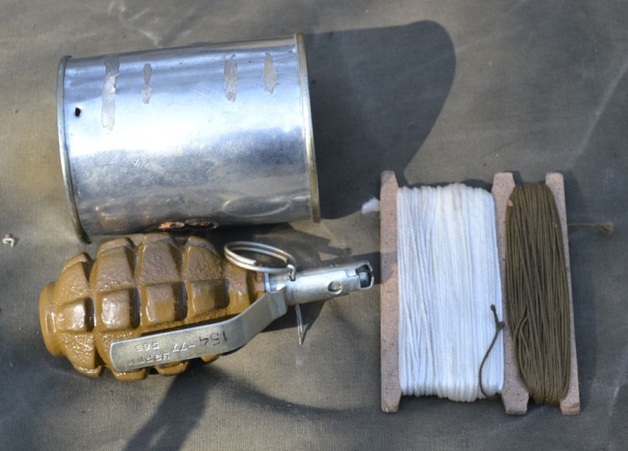 | Що знадобиться :  - Граната Ф-1  - Консервна банка(висока) чи відрізок від пускового контейнера РГП-18,22,26  - Міцна мотузка чи сталька
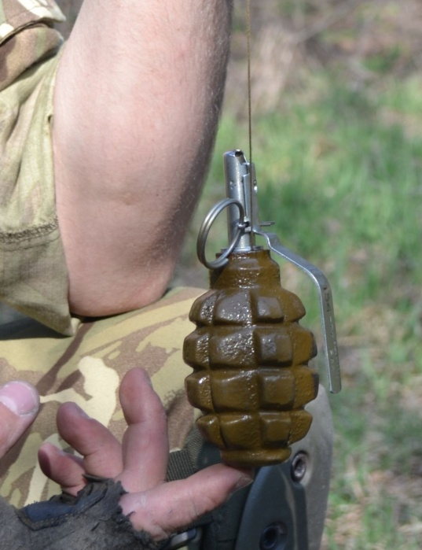 | Крок 1  Закріпити до різьбової втулки мотузку та накрутити запал гранати на її корпус.
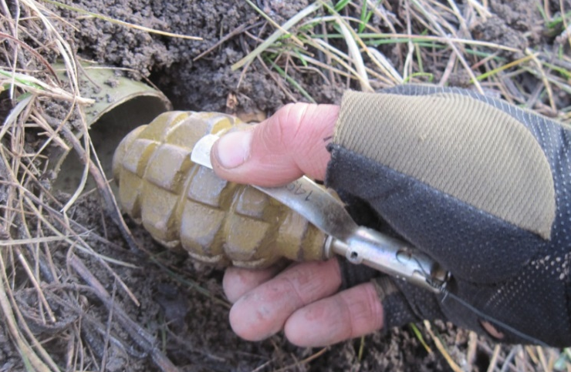 | Крок 2  Покласти горизонтально банку на поверхню. Її необхідно закріпити щоб вона не рухалася . Наприклад, в приміщенні на неї можна покласти вантаж, а в лісі її можна прив’язати до дерева чи до вбитого у землю кілка.
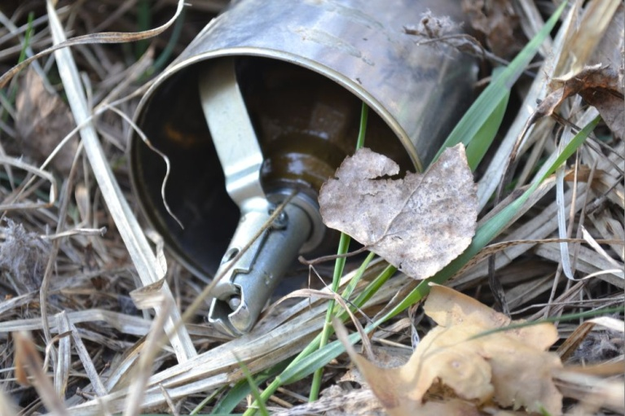 | В банку покласти гранату, другий кінець мотузки закріпити до протилежного об’єкта та висмикнути чеку. Зверніть увагу на те, як відійшов спусковий важіль при розчекуванні. Саме стінки банки не дають йому відскочити.
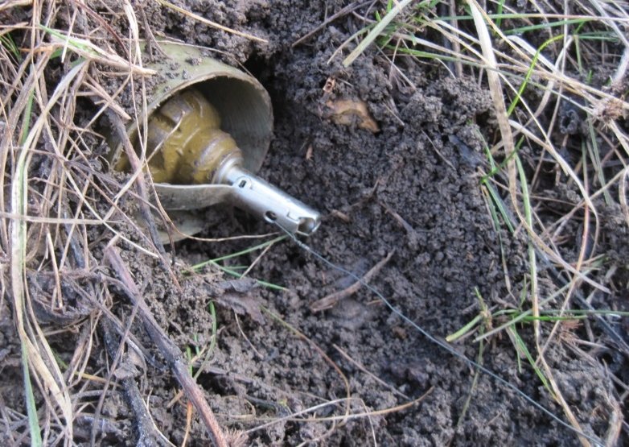 | 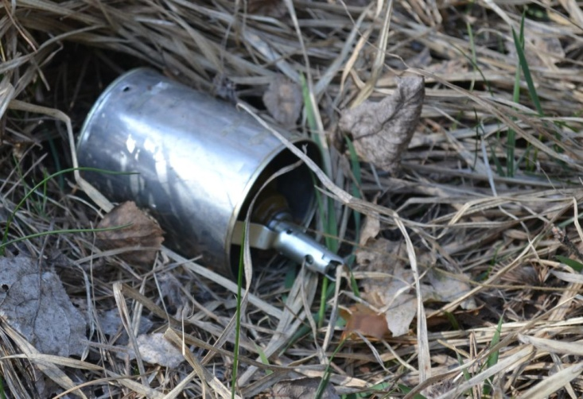
Принцип дії: Супротивник зачепає розтяжку, висмикує її з банки, чека відлітає і граната спрацьовує. Так як граната прив’язана за різьбу, вона може обкрутитися об ногу противника. Супротивник зачепає розтяжку, висмикує її з банки, чека відлітає і граната спрацьовує. Так як граната прив’язана за різьбу, вона може обкрутитися об ногу противника.

Для встановлення фугасу в керованому варіанті потрібно:
- Боєприпас який буде виконувати роль фугасу (артилерійські танкові боєприпаси, Бочки ємністю 25, 50, 100 і т.д. заповнені вибухівкою);
- Електродетонатор з проводами для встановлення електричної мережі;
- Підривну машинку для приведення заряду в дію.

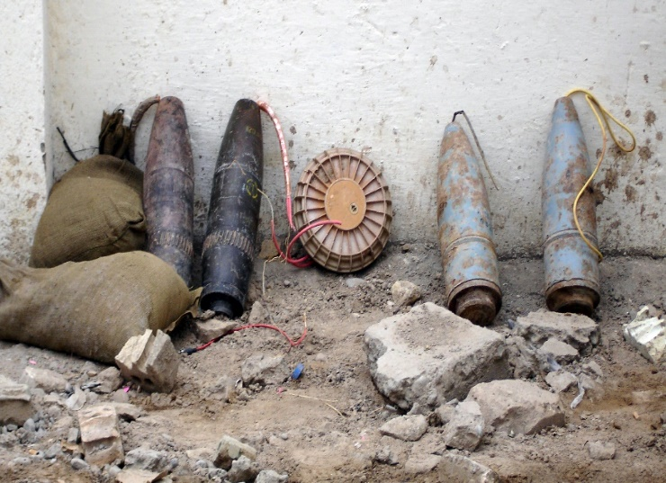 | 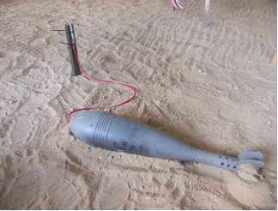
Для встановлення фугасу в не керованому варіанті потрібно:
- Боєприпас який буде виконувати роль фугасу (артилерійські танкові боєприпаси, Бочки ємністю 25, 50, 100 і т.д. заповнені вибухівкою);
- Електродетонатор з проводами для встановлення електричної мережі або ж МУВ-4 ДШ та натяжний датчик цілі;
- Замикач який буде приводити мережу в дію (дві дошки з гвіздками та електропровідною фольгою, дві металеві пластини між якими знаходиться діалектрик типу палки чи невеликі куски резини, натяжний датчик цілі) ;
- Джерело живлення типу крона.

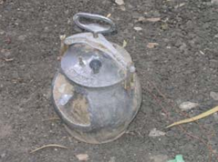 | 